Структурное подразделение «Детский сад комбинированного вида «Ягодка» МБДОУ «Детский сад планета детства» комбинированного вида»

Проект
«Почемучки»

Воспитатель: Маркина Е. А.

2021
«Люди, научившиеся наблюдениям и опытам,
приобретают способности сами ставить вопросы
и получать на них фактические ответы, оказываясь
на более высоком умственном и нравственном
уровне в сравнении с теми, кто такой школы не прошел».
К. Е. Тимирязев.
Вид проекта: групповой, краткосрочный.
Тип проекта: поисково-исследовательский.
Участники: воспитанники старшей группы, воспитатель, родители.
Продукт проекта: обновление и пополнение уголка экспериментирования.
Сроки реализации: сентябрь 2021 года
Актуальность проекта:
Дети дошкольного возраста по своей природе пытливые исследователи окружающего мира, поэтому организация детского экспериментирования, которая понимается нами как особый способ духовно - практического освоения действительности, направлена на создание таких условий, в которых предметы наиболее ярко обнаруживают свою сущность, скрытую в обычных ситуациях и как игровая деятельность способствует развитию целостной личности. Поисковая активность, выраженная в потребности исследовать окружающий мир, заложена генетически, является одним из главных и естественных проявлений детской психики.
Главное достоинство метода экспериментирования заключается в том, что он дает детям реальные представления о различных сторонах изучаемого объекта, о его взаимоотношениях с другими объектами и со средой обитания. В процессе эксперимента идет обогащение памяти ребенка, активизируются его мыслительные процессы, так как постоянно возникает необходимость совершать операции анализа и синтеза, сравнения и классификации, обобщения и экстраполяции. Необходимость давать отчет об увиденном, формулировать обнаруженные закономерности и выводы стимулирует развитие речи.
Детское экспериментирование, как специально организованная деятельность, способствует становлению целостной картины мира ребенка дошкольного возраста и основ культурного познания им окружающего мира..
В рамках проектной деятельности педагог и дети выполняют общее дело: изучая окружающий мир, учатся беречь природу, охраняя ее.
Знания, почерпнутые не из книг, а добытые самостоятельно, путем экспериментирования, всегда являются осознанными и более прочными. Благодаря этому проекту ребенок гармонично развивается и получает возможность ставить себе новые все более сложные цели.

Цель проекта: Практическое внедрение детского экспериментирования, как средства развития познавательной активности.
Задачи проекта:
-Расширять представления детей об окружающем мире через знакомство с основными физическими свойствами и явлениями; - Пополнить и обогатить в группе развивающую предметно-пространственную среду для организации работы дошкольников по экспериментальной и исследовательской деятельности.
-Развивать связную речь детей: побуждать рассуждать, аргументировать, пользоваться речью-доказательством;
-Обеспечивать переход от предметно-практического действия к образно-символическому (схематизация, символизация связей и отношений между предметами и явлениями окружающего мира);
-Развивать наблюдательность;
-Знакомить детей со свойствами различных предметов, природных материалов (бумага, пластмасса, магнит, почва, вода, растения и т. д.).
-Стимулировать развитие самостоятельности и ответственности.
-Воспитывать интерес детей к экспериментальной деятельности;
-Воспитывать такие качества как желание помочь другим, умение договариваться друг с другом для решения общих задач.
-Создание условий для проявления исследовательской активности старших дошкольников в самостоятельном и коллективном экспериментировании.
- Поддержание у детей инициативы, сообразительности, пытливости, критичности, самостоятельности.
Условия реализации: группа детей, специально организованная среда, образцы, материал для работы.
Методы обучения: словесные, практические, наглядные.
Предполагаемый результат:
1. У детей сформировано эмоционально-ценностное отношение к окружающему миру.
2. Дети проявляют познавательный интерес к занятиям, улучшено речевое развития.
3. Сформированы основы диалектического мышления.
4. Углублены знания, предусмотренные программой.
5. Усвоены основы целостного видения окружающего мира.
6. Сформированы коммуникативные навыки.
7. Созданы необходимые условия для формирования основ целостного мировидения дошкольника средствами экспериментальной деятельности.
8. Воспитанники имеют представления детей об окружающем мире.
9. У дошкольников развиты умения: наблюдать, анализировать, сравнивать, выделять характерные, существенные признаки предметов и явлений, обобщать их по этим признакам.

ЭТАПЫ РЕАЛИЗАЦИИ ПРОЕКТА
1 этап – подготовительный.
- Изучить и проанализировать методическую литературу по теме
- Составление планирования опытно- экспериментальной деятельности
- Подбор основного оборудования и материала для оснащения центра экспериментальной деятельности.
2 этап – основной.
Внедрение в воспитательно – образовательный процесс опытно- экспериментальной деятельности. Перспективный план.
Для развития познавательной активности детей и поддержания интереса к экспериментальной деятельности организуется «Уголок экспериментирования».
В уголке экспериментирования имеются:различные виды материалов: природный, бросовый, технический, медицинский; пищевые красители, продукты (мука, соль, сахар, различные сосуды и много других предметов необходимых для проведения тех или иных опытов.
Оборудование уголка безопасно для детей и хранится в удобных для пользования контейнерах.
Один раз в неделю организуется НОД, в ходе которой старшие дошкольники учатся проводить простейшие опыты с живой и неживой природой. Делают умозаключения
3 этап – заключительный.
Обновление и пополнение уголка экспериментирования.

Формы работы:
- Фронтальная работа.
- Индивидуальная работа.
- Работа с родителями:
-ознакомление родителей с задачами опытно-экспериментального проекта;

-беседа «Экспериментальная деятельность дошкольников», «Значение экспериментальной деятельности для детей».
«Как правильно организовать экспериментальную деятельность дома».
-ознакомление родителей с экспериментальным уголком в ДОУ;
-Наглядная информация
-Обмен опытом
Заключение
В результате работы над проектом, удалось показать, что такой современный инновационный метод обучения, как экспериментальная деятельность, может составить достойную конкуренцию традиционному обучению.
Можно сделать вывод, что экспериментирование - это эффективный способ обучения детей исследовательской деятельности во всех его формах и видах и является методом повышения самостоятельности ребенка. Дает предпосылки к деятельному развитию познавательного интереса к целенаправленному восприятию окружающего мира и является ведущим видом деятельности в обучении.
Экспериментальная работа вызывает у детей интерес к исследованию природы, развивает мыслительные операции (анализ, синтез, классификацию, обобщение, стимулирует познавательную активность и любознательность ребенка.

Перспективное планирование работы с детьми старшего дошкольного возраста по освоению образовательной области «Экспериментальная деятельность
1 неделя
НОД
Цели:
Задачи:
Оборудование и материалы:
№1«Удивительный песок»
Расширить представление о песке.
-познакомить со свойствами и качествами песка, его происхождением;
- развивать смекалку;
3стеклянные банки (первая -с сухим песком, вторая – с влажным песком, третья - с прозрачной водой), лопатка, пластинка, 3 оргстекла
№ 2 «Вода - растворитель. Очищение воды»
Продолжить формирование детей о воде, как растворителе.
выявить вещества, которые растворяются в воде;
- познакомить со способом очистки воды - фильтрованием;
- закрепить знания о правилах безопасного поведения при работе с различными веществами.
Сосуды разного размера и формы, вода, растворитель; стиральный порошок, песок, соль, мука, сахар, шампунь, растительное масло, пищевые красители, конфитюр; стеклянные палочки, ложки бумага, марля, сетка, фильтры бумажные, марганцовка, пакетики фиточая мяты, воронки, передники клеенчатые, клеенки для столов.
№ 3 «Сила тяготения»
Познакомить детей с силой тяготения.
- дать детям представление о существовании невидимой силы-силы тяготения, которая притягивает предметы и любые тела к земле.
Глобус; небьющиеся, разные по весу предметы: листы бумаги, шишки, детали от конструкторов: пластмассового, деревянного, металлического, мячи.
2 неделя
№4 «Рассеянный песок»
Расширить представление о песке.
-установить свойство рассеянного песка;
- развить любознательность;
- закрепить представление о сухом песке.
Сито, карандаш, ключ, песок, лоток.
№5«Росток»
Расширить представление о воде и воздухе.
- закрепить и обобщить знания о воде, воздухе, понять их значение для всего живого.
Лоток любой формы, песок, глина, перегнившие листья.
№6 «Забавные фокусы»
Продолжить формировать любознательность.
-развить у детей любознательность, наблюдательность, активизировать мыслительные процессы, речевую деятельность в процессе демонстрации фокусов.
3 чайные ложки, охлажденные в холодильнике повязка для глаз; 2 настольных зеркала, 2 яблока или пара других однородных предметов; наполненная водой до краев банка, к ее крышке приклеены елочки, деревья, домик, насыпаны блестки (мелкая елочная мишура белого или серебристого цвета).
3 неделя
№7 «Секретные записки»
Сформировать представление о чернилах.
-выявить возможность использования различных веществ вместо чернил, способы их проявления: нагревание, йодная настойка;
-развить у детей самостоятельность.
Лимон, вата, спички (палочки), чаша, листы бумаги, кисти, акварельные и гуашевые краски, пищевые красители, настольная лампа; апельсин, яблоко, помидор, йод; миски, ручки-невидимки.

№8 «Как обнаружить воздух»
Установить, окружает ли нас воздух и как его обнаружить.
-определить поток воздуха в помещении;
-активизировать речевую деятельность детей.
2 целлофановых мешочка, мелкие предметы, свечка, спички, змейка, вырезанная из бумаги.
№ «Как происходит извержение вулкана?»
Сформировать представление о вулкане.
-познакомить детей с природным явлением- вулканом, причиной его извержения.
Картинка с изображением вулкана, карта России; поддоны, картон, клей; сода, уксус; сухая красная краска, моющая жидкость; листы бумаги (или блокноты для фиксации наблюдений), цветные карандаши; чайные ложки, пипетка.
« Понятие об электрических зарядах».
Познакомить детей с тем, что в результате контакта между двумя различными предметами возможно разделение электрических разрядов.
-выявить,что наэлектризованные предметы могут двигаться, что электричество притягивает;
- развить любознательность
Воздушный шарик, шерстяной свитер.
№ 9 «Танцующая фольга».
Показать, что разноименные статические заряды притягиваются друг к другу, а одноименные отталкиваются.
-развить любознательность детей;
Тонкая алюминиевая фольга (обертка от шоколада), ножницы, пластмассовая расческа, бумажное полотенце.
№10«Удивительное масло»
Расширить представление свойствах масла.
-познакомить со свойствами и качествами масла, его происхождением;
- развивать смекалку;
пластиковая посуда с маслом, лист с бумагой, лист с рисунком. Приложите к к рисунку обычную бумагу. Она не просвечивается. А теперь приложите бумагу с жирным пятном. Что вы видите? Через окошко теперь можно рассмотреть рисунок.
Как объяснить прозрачность бумаги после поливки маслом? Очень просто. Бумага состоит из волокон, а жир растекается между волокнами. Пространство заполняется плотнее. Поскольку жирное вещество делает среду однородной, то и свет распространяется через нее более равномерно. Поэтому наблюдатель видит то, что размещено под слоем бумаги.
Работа с родителями детей старшей группы.
Данная работа предусматривает активное вовлечение родителей к сотрудничеству с детьми. Для ребенка важно, чтобы его мама и папа поддерживали его интересы, поэтому мы привлекаем родителей к активной помощи.
Так, например, можно предложить детям дома проделать ряд опытов с водой, воздухом, провести исследования, ответить на вопросы, например, где можно найти воду дома? Для чего нужна вода и бережете ли вы ее? Родители помогают, направляют детей на выполнение заданий.
Кроме этого, родители могут помочь в оформлении разнообразных коллекций. Они собирают экспонаты во время отпуска, на даче, на прогулках, проявляя при этом большой интерес к занятию.
Кроме этого, родители привлекают детей к уходу за домашними питомцами, комнатными растениями и воспитывают ответственность за их жизнь

Развитие познавательной активности детей через экспериментирование.

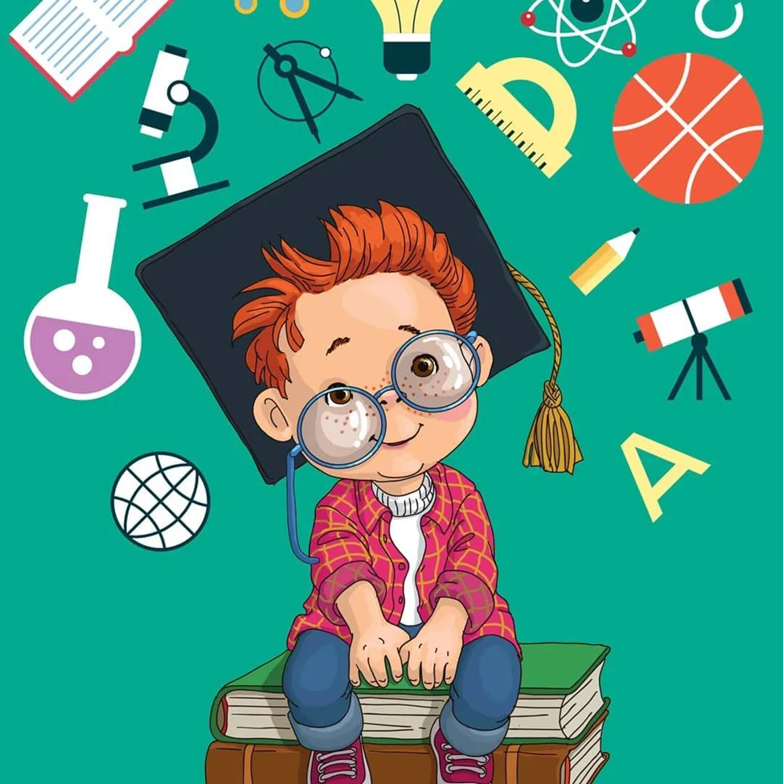

Развитие познавательной активности посредством экспериментирования
«Умейте открыть перед ребенком в окружающем мире что-то одно, но открыть так, чтобы кусочек жизни
заиграл перед детьми всеми красками радуги. Оставляйте всегда что-то недосказанное, чтобы ребенку захотелось еще и еще раз возвратиться к тому, что он узнал»
(В.А. Сухомлинский)
Появившись на свет, маленький человек начинает свой путь длиною в целую жизнь. С первых минут и до последних дней человек неустанно познаёт мир, в котором он живёт. Сначала познания позволяют ему войти в мир, привыкнуть к миру; затем постепенно, но активно постигать накопленный до него опыт человечества; и наконец, став взрослым, внести свой позитивный вклад в обогащение этого мира.
Окружающая действительность предстаёт перед ребёнком во всём её многообразии: природа, человек, рукотворный мир и т.д. Дети дошкольного возраста способны к освоению таких фундаментальных понятий, как пространство и время, действие и покой, изменение и развитие, живое и неживое, строение, назначение материалов предметов. На каждом возрастном этаже познание мира осуществляется своими специфическими способами.
Познавательная активность детей реализуется в деятельности. Именно поисковая деятельность способна мобилизовать самих дошкольников в познании реальности, самостоятельном раскрытии её связей, отношений закономерностей, в преобразовании опыта. Исследовательская, поисковая активность – естественное состояние ребёнка; он настроен на познание мира, он хочет познать этот мир.
В настоящее время мы являемся свидетелями того, как в системе дошкольного образования формируется еще один эффективный метод познания закономерностей и явлений окружающего мира – метод экспериментирования и проектирования, который давно занял прочное место в школе. Разработку теоретических основ метода детского экспериментирования в дошкольных учреждениях осуществляет творческий коллектив специалистов под руководством профессора, академика Академии творческой педагогики и Российской академии образования Н.Н. Подъякова.
Обобщая собственный богатый фактический материал Н.Н. Подъяков, в 1997 году сформулировал гипотезу о том, что в детском возрасте ведущим видом деятельности является не игра, как это принято считать, а экспериментирование.
В подтверждение Н.Н. Подъяков приводит доказательства:

игре надо учить, а в экспериментировании ребенок самостоятельно воздействует на окружающие его предметы и явления;
в эксперименте объект преобразовывается;
некоторые дети не любят играть; они предпочитают заниматься каким-то делом; но их психическое развитие протекает нормально. При лишении же возможности знакомиться с окружающим миром путем экспериментирования психическое развитие ребенка затормаживается;
деятельность экспериментирования пронизывает все сферы детской жизни, в том числе и игровую.
Достоинство метода экспериментирования заключается в том, что он дает детям реальные представления о различных сторонах изучаемого объекта, о его взаимоотношениях с другими изучаемыми объектами и со средой обитания.

Дети очень любят экспериментировать. Это объясняется тем, что им присуще наглядно-действенное и наглядно-образное мышление, и экспериментирование, как никакой другой метод, соответствует этим возрастным особенностям. В дошкольном возрасте он является ведущим, а первые три года – практически единственным способом познания мира. Л.С. Выготский неоднократно говорил: «Своими корнями экспериментирование уходит в манипулирование предметами».

Работа педагогов направлена на развитие исследовательской деятельности детей. Основная задача в поисково-исследовательской деятельности дошкольника – возможность напрямую удовлетворить присущую ему любознательность, упорядочить свои представления о мире. Поэтому учим детей не всему, а главному, не сумме фактов, а уместному их пониманию, не столько стараемся дать максимум информации, сколько научить ориентироваться в её потоке. Учебный процесс организуем по модели личностно-ориентированного взаимодействия, согласно которой ребенок является не объектом обучения, а субъектом образования.

Исследовать, открыть, изучить – значит сделать шаг в неизведанное. Это огромная возможность для детей думать, пробовать, искать, экспериментировать, а самое главное – самовыражаться. Наша задача помочь детям в проведении этих исследований, сделать их показными.

Методы и приемы, обеспечивающие реализацию познавательной деятельности:

проблемные ситуации («Почему сухой песок рассыпается, а мокрый лепится?»);
игры-экспериментирования;
метод выбора (наблюдение, беседа, эксперимент, описание и др.);
вопросы, стимулирующие самооценку и самоконтроль ребенка, определяющие его успех в познании мира: «Доволен ли ты собой как исследователь?».
Одно из направлений детской экспериментальной деятельности – опыты. Их можно проводить как во время организованной деятельности, так и в самостоятельной. Опыты способствуют развитию у детей мышления, логики, творчества, позволяют показать наглядно связи между живым и неживым в природе. Исследования предоставили детям возможность самим найти ответы на вопросы «как?» и «почему?», дали обильную пищу детскому любопытству и пользуются большой популярностью.

Дети с огромным удовольствием проводят опыты с бумагой, тканью, резиной, пластмассой, песком, глиной. Например, предлагаем слепить фигурку из мокрого и сухого песка. Дети рассуждают, какой песок лепится, почему. Рассматривая песок через лупу, обнаруживают, что он состоит из мелких кристалликов, песчинок, этим объясняется свойство сухого песка сыпучесть.

Опустив бумагу в таз с водой, узнаём, что бумага размокла и порвалась, из бумаги нельзя шить одежду. Проделав опыты с деревом и металлом, узнаём, что дерево легче, чем метал, потому что не тонет в воде. Проводя опыты с воздушным шариком, убедились, что резина растягивается при надувании, опустив его в таз с водой, наблюдаем, что он не тонет, не пропускает воду, не размокает.

В процессе проведения опытов стараться задействовать каждого ребёнка. Такие опыты чем-то напоминают ребятам фокус, они необычны, а главное, ребята всё проделывают сами. Опыты способствуют формированию у детей познавательного интереса к предметам, развивают наблюдательность, мыслительную деятельность. В каждом опыте раскрывается причина наблюдаемого явления, дети подводятся к суждениям, умозаключениям.

Одним из важных моментов является то, что при проведении опытов дети становятся активными участниками. Дети очень любят эксперименты и активно исследуют предметы, но для этого необходимо время и последовательность подачи материала. При обсуждении результатов опытов следует подводить детей к самостоятельным выводам и суждениям.

Дети лучше учатся чему-либо, если сами включаются в работу. Практическое соприкосновение с жизнью и есть тот метод, благодаря которому дети познают мир, явления природы. Они становятся раскованнее, могут отстаивать свою точку зрения. Эта работа помогает развить у детей мелкую моторику рук, некоторым перешагнуть через робость, неуверенность в своих силах.

Необходимо вместе с ребятами обсуждать тот результат, который получился в реальной жизни, и не нужно пытаться подогнать его под представления, которые кажутся правильными. В процессе экспериментов идет обогащение памяти ребенка, активизируются его мыслительные процессы, так как постоянно возникает необходимость совершать операции анализа, сравнения, классификации, обобщения. В ходе экспериментально-познавательной деятельности создаются такие ситуации, которые ребёнок разрешает посредством проведения опыта и, анализируя, делает вывод, умозаключение, самостоятельно.

Это способствует обогащению ребёнка знаниями, учит его самого анализировать, раздумывать, размышлять над тем, что он узнаёт; оказывает благоприятное воздействие на мировоззрение ребёнка, развитие его человеческих, социальных чувств.

Китайская пословица гласит: «Расскажи – и я забуду, покажи – и я запомню, дай попробовать – и я пойму!»

Игры-занятия побуждают детей к самостоятельному поиску способов действия, проявлению творчества. Дети учатся задавать вопросы: «Как это делать?», обращаются с просьбами: «Давайте сделаем так», «Давайте посмотрим, что будет, если…», учатся сравнивать два состояния одного и того же объекта и находить не только разницу, но и сходство; самостоятельно задумывают опыт, сами продумывают методику и распределяют обязанности между собой, сами делают выводы. Занимательная игра-занятие с дошкольниками побуждает детей к самостоятельному поиску способов действий, проявлению творчества. Такие игры направлены на формирование у детей умения вычленять существенные признаки материалов, понимать причинно-следственные связи между материалами и познанием предметов. Занимательная игра-занятие с дошкольниками побуждает детей к самостоятельному поиску способов действий, проявлению творчества. Стараться организовать игры интересно, можно снять с себя судейскую роль, не делать никаких наставлений, дать возможность детям увидеть трудности и каждому самостоятельно справиться с ними.
Для нас важно, что данная деятельность не задаётся заранее в виде той или иной схемы, а строится самими детьми по мере получения ими новых сведений об объекте. Опыт работы показывает, что познавательно-исследовательская деятельность в дошкольном учреждении позволяет не только поддерживать имеющийся интерес, но и возбуждать по какой-то причине погасший, что является залогом успешного обучения в дальнейшем.
На практике всё больше убеждаемся, что ознакомление дошкольников с материалами предметов через действия с ними вызывает у ребенка интерес, развивает мыслительные операции (анализ, синтез, классификацию, обобщение и т.д.), стимулирует познавательную активность и любознательность ребенка.

Механизмом оценки получаемых результатов оказывает эмоционально-положительное воздействие на состояние ребёнка при организации организованной деятельности. Педагог должен чувствовать и видеть, что именно происходит с ребёнком, как и насколько он «включён» в атмосферу сотрудничества, какова степень его «отдачи

.

Используемая литература:
1. Дыбина О. В Неизведанное рядом: занимательные опыты и эксперименты для дошкольников /Текст/ О.В. Дыбина, Н. П. Рахманова, В.В. Щетинина. –М.: ТЦ «Сфера», 2005.
2. Деркунская В.А. Проектная деятельность дошкольников/Учебно-методическое пособие. – М.: Центр педагогического образования, 2013.
3. Иванова А. И. Естественнонаучные наблюдения и эксперименты в детском саду. Растения. /Текст/: детская энциклопедия/ А. И. Иванова –М.: ТЦ «Сфера», 2004.
4. Поддьяков А.И. Комбинаторное экспериментирование дошкольников с многосвязным объектом- «черным ящиком»// Вопросы психологии, 1990. №
5. Поддьяков Н.Н. Творчество и саморазвитие детей дошкольного возраста. Концептуальный аспект. — Волгоград: Перемена, 1995.
6. Рыжова Н. А. Волшебница – вода /Текст/ Н. А. Рыжова. – М.: Линка-Пресс, 1997 .
7. Рыжова Н.А. Игры с водой и песком// Обруч, 1997. — № 2.
8. Рыжова НА.. Опыты с песком и глиной// Обруч, 1998. — № 2.
9. Тугушева Г.П., Чистякова А.В. Игра-экспериментирование для детей старшего дошкольного возраста// Дошкольная педагогика, 2001. — № 1.
10. Интернет ресурсы

